L’APPAREIL DIGESTIF
ET LA DIGESTION
Cours fusionné — IFSI 1re année
Diaporama de la prof + cours Réussis ton IFSI
Méthode de fusion
Le diaporama de la prof sert de trame principale. Les éléments lisibles du cours Réussis ton IFSI sont intégrés comme compléments anatomiques et visuels, sans répétition inutile.

Règle respectée
Aucune information extérieure n’a été ajoutée. Quand un point vient du cours Réussis ton IFSI plutôt que du diaporama, il est signalé dans un encadré orange « Complément Réussis ton IFSI ».

Objectif : un cours visuel, condensé mais suffisamment complet pour réviser.

Comment utiliser ce cours
Code visuel
- Titres bleu-vert : structure principale du cours.
- Encadrés verts : notions à retenir en priorité.
- Encadrés orange : compléments identifiés dans le cours Réussis ton IFSI.
- Tableaux : comparaisons et synthèses pour les révisions.
- Schémas : extraits du diaporama de la prof.

Plan
- 1. Généralités et organisation du système digestif
- 2. Étape buccale : mastication et salive
- 3. Étape œsophagienne : déglutition et péristaltisme
- 4. Étape gastrique : estomac et suc gastrique
- 5. Étape intestinale : formation des nutriments
- 6. Absorption intestinale
- 7. Gros intestin et défécation
- 8. Synthèse générale et fiche express
Attention au plan du diaporama
Les rubriques « troubles de l’estomac » et « troubles du côlon » apparaissent dans le plan final du diaporama, mais ne sont pas développées dans les pages fournies : elles ne sont donc pas complétées ici.

1. Généralités et organisation du système digestif

1.1. Définition de la digestion
La digestion correspond à l’ensemble des transformations permettant de réduire de grosses molécules alimentaires en nutriments utilisables par l’organisme.
Type de transformation | Principe
Mécanique | Action physique sur les aliments : broyage, brassage, propulsion.
Chimique | Action des sécrétions et des enzymes digestives sur les molécules alimentaires.

À retenir
La digestion associe toujours des transformations mécaniques et des transformations chimiques.

1.2. Constituants du système digestif
La digestion s’effectue à l’intérieur du système digestif, constitué de deux grands ensembles :
- Le tube digestif : tube ouvert aux deux extrémités, de la bouche à l’anus.
- Les glandes annexes : glandes salivaires, pancréas et foie, qui déversent leurs sécrétions dans le tube digestif.
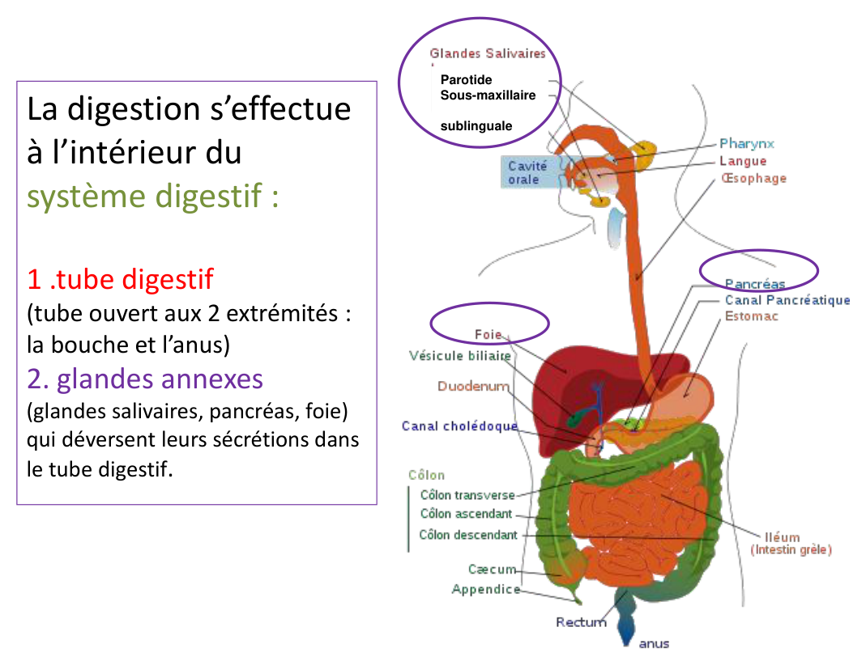
Schéma général du système digestif et des glandes annexes — diaporama de la prof.
Complément Réussis ton IFSI
Le schéma du cours Réussis ton IFSI repère également les principaux segments du tube digestif ainsi que le foie, la vésicule biliaire et le pancréas.

1.3. Organisation de la paroi du tube digestif
De l’œsophage jusqu’à l’anus, la paroi du tube digestif possède une organisation générale en quatre couches, de l’intérieur vers l’extérieur :
Ordre | Couche
1 | Muqueuse
2 | Sous-muqueuse
3 | Musculeuse
4 | Séreuse

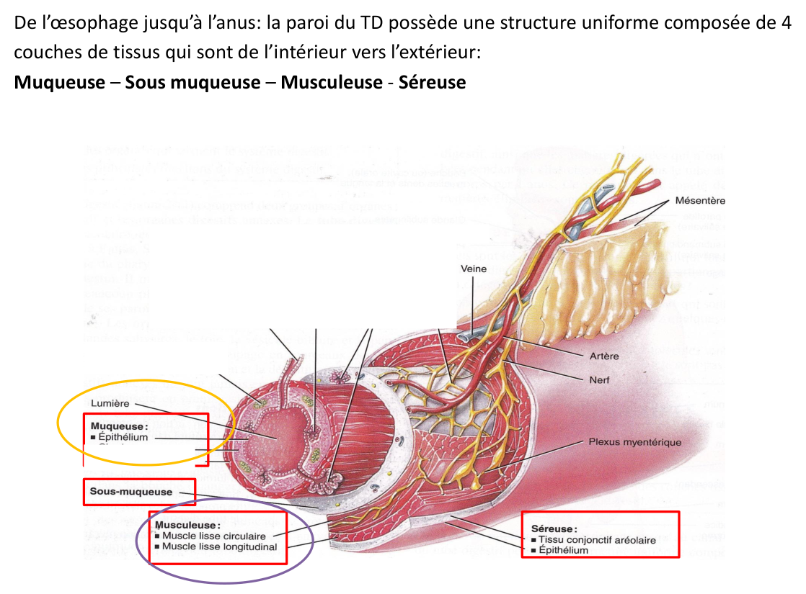
Organisation générale de la paroi du tube digestif — diaporama de la prof.
Complément Réussis ton IFSI
Le cours Réussis ton IFSI reprend cette organisation histologique dans un schéma en coupe du tube digestif.

2. Étape buccale : mastication et salive

2.1. Transformations mécaniques
Dans la bouche, les transformations mécaniques sont liées aux pressions exercées sur les aliments par les structures buccales.

Les dents
L’adulte possède 32 dents adaptées à un régime omnivore. Chaque catégorie a une fonction dominante :
Dents | Nombre | Rôle
Incisives | 8 | Couper
Canines | 4 | Déchirer
Prémolaires | 8 | Écraser
Molaires | 12 | Broyer

La langue
La langue est un organe composé de tissu musculaire strié, recouvert d’une muqueuse. Sa face supérieure porte des papilles contenant des récepteurs de la gustation. Elle joue un rôle important dans la mastication et la déglutition.
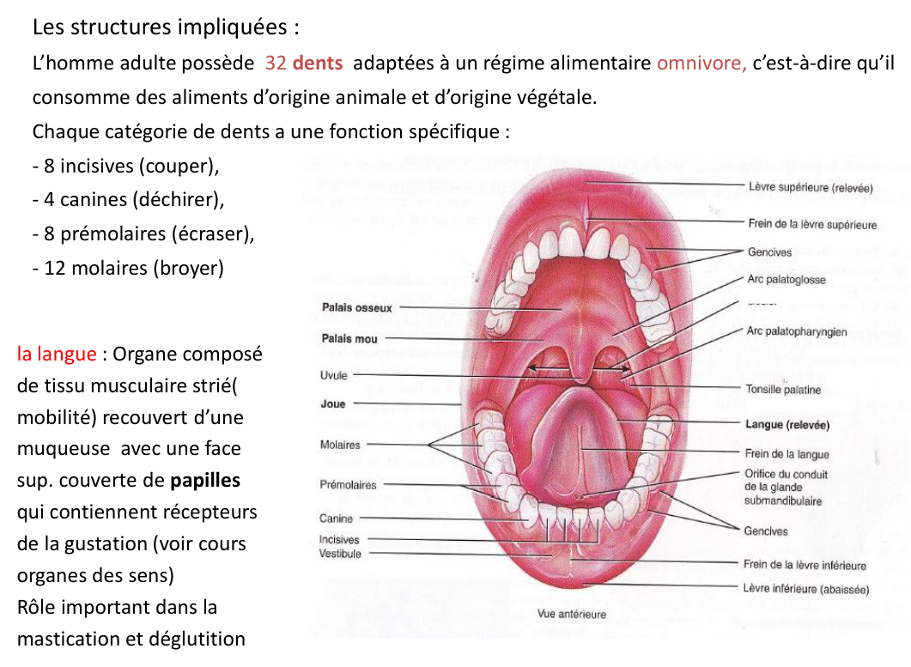
Cavité buccale, dentition et langue — diaporama de la prof.
Complément Réussis ton IFSI
Le cours Réussis ton IFSI détaille visuellement la cavité buccale (palais, langue, dents) et la structure d’une dent (couronne, collet, racine, émail, dentine, pulpe).

2.2. Transformations chimiques : la salive

Les glandes salivaires principales
Glande | Part indiquée dans le diaporama | Type de sécrétion
Parotide | 25 % | Séreuse
Sous-maxillaire | 70 % | Séro-muqueuse
Sublinguale | 5 % | Muqueuse

Les cellules des glandes salivaires sont organisées en petits îlots autour d’une lumière reliée au canal évacuateur : l’acinus glandulaire.
- Cellules acineuses séreuses : produisent un liquide fluide riche en enzymes.
- Cellules acineuses muqueuses : produisent un mucus visqueux et épais, riche en mucines.
Il existe aussi de nombreuses glandes salivaires accessoires microscopiques, disséminées sous la muqueuse de la bouche, assurant une sécrétion continue qui maintient la bouche humide.

Composition et fonctions de la salive
Repère chiffré
Le diaporama indique une production de 1 à 2 litres de salive par jour.

- Lubrification de la cavité buccale et de l’œsophage.
- Solubilisation des particules alimentaires.
- Activité enzymatique.
Élément | Action indiquée dans le cours
α-amylase salivaire | Hydrolase qui dégrade l’amidon en mono- ou disaccharides ; agit à pH neutre.
Lysozyme | Enzyme/protéine qui dégrade les bactéries ; rôle antiseptique de la cavité buccale.

Contrôle nerveux
La sécrétion salivaire est un réflexe sous le contrôle du système nerveux autonome, impliquant les systèmes parasympathique et sympathique.

3. Étape œsophagienne : déglutition et péristaltisme

3.1. De la bouche à l’œsophage
L’étape œsophagienne comprend la déglutition, c’est-à-dire le passage de la cavité buccale vers l’œsophage, puis le transport du bol alimentaire vers l’estomac.

Le pharynx
Le pharynx, situé au fond de la cavité buccale, constitue un carrefour entre les voies digestives et les voies respiratoires.

La déglutition
La déglutition est une succession de mécanismes permettant au bol alimentaire de se diriger vers l’œsophage et non vers les voies respiratoires.
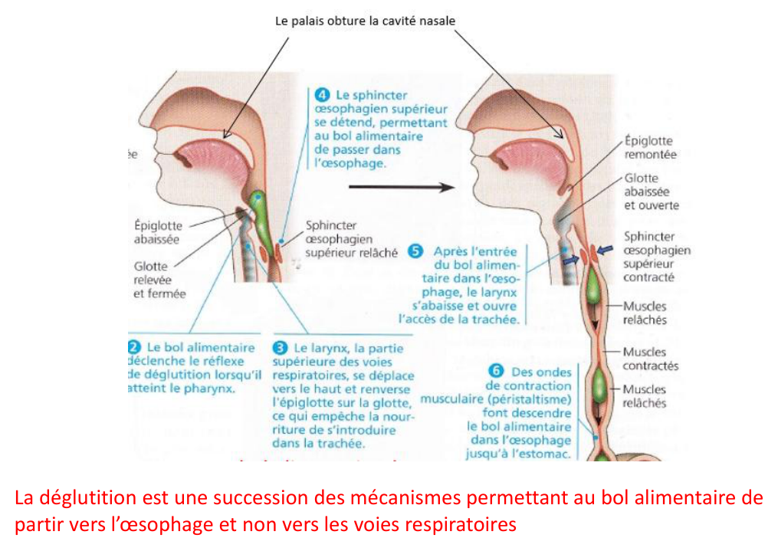
Mécanismes successifs de la déglutition et protection des voies respiratoires — diaporama de la prof.
Complément Réussis ton IFSI
Le cours Réussis ton IFSI illustre également la déglutition en plusieurs temps et le rôle des structures qui orientent le bol alimentaire vers l’œsophage.

3.2. Péristaltisme de l’œsophage
Définition
Le péristaltisme correspond à un ensemble de contractions involontaires qui font avancer le contenu d’un organe creux.

Dans l’œsophage, ces ondes musculaires assurent la progression du bol alimentaire jusqu’à l’estomac.

4. Étape gastrique : estomac et suc gastrique

4.1. Structure de l’estomac
Le diaporama repère notamment le cardia, le fundus, le corps, l’antre et le pylore. Deux zones sphinctériennes sont mises en évidence : le sphincter inférieur de l’œsophage (SOI) et le sphincter pylorique.
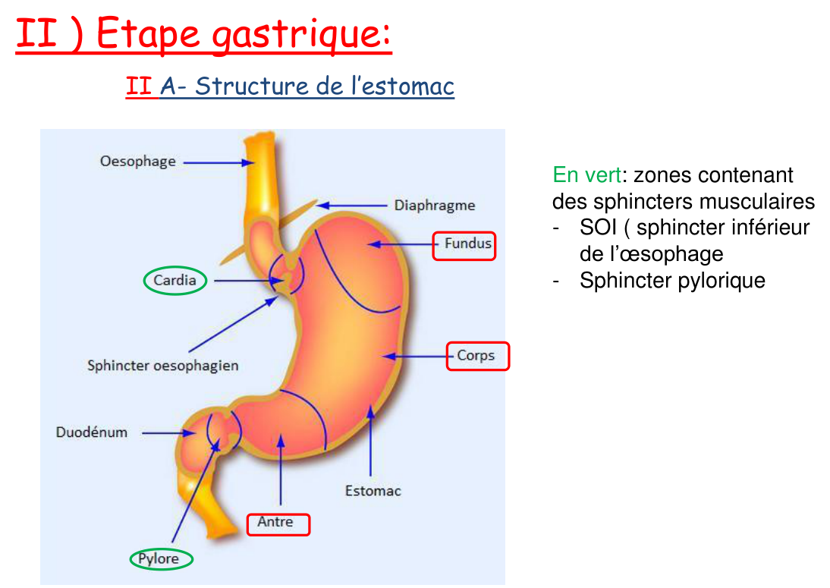
Principales régions de l’estomac et zones sphinctériennes — diaporama de la prof.
Complément Réussis ton IFSI
Le cours Réussis ton IFSI reprend les principales parties de l’estomac et montre sa paroi musculaire sur un schéma anatomique.

4.2. Cellules de la muqueuse gastrique
Les glandes en puits de la muqueuse gastrique sont des glandes exocrines : elles déversent le suc gastrique dans l’estomac.
Type cellulaire | Sécrétion / rôle
Cellules à mucus | Mucus sous forme de gel qui protège la muqueuse de l’acidité et des enzymes.
Cellules pariétales | HCl : pH gastrique 1,5 à 3,5 ; désinfection ; activation de la pepsine ; signal de l’arrivée du bol à l’intestin. Sécrétion du facteur intrinsèque, nécessaire à l’absorption de la vitamine B12.
Cellules principales | Pepsinogène transformé en pepsine par HCl ; la pepsine coupe les protéines en petits peptides.
Cellules G | Cellules endocrines produisant la gastrine, qui stimule les muscles de l’estomac.

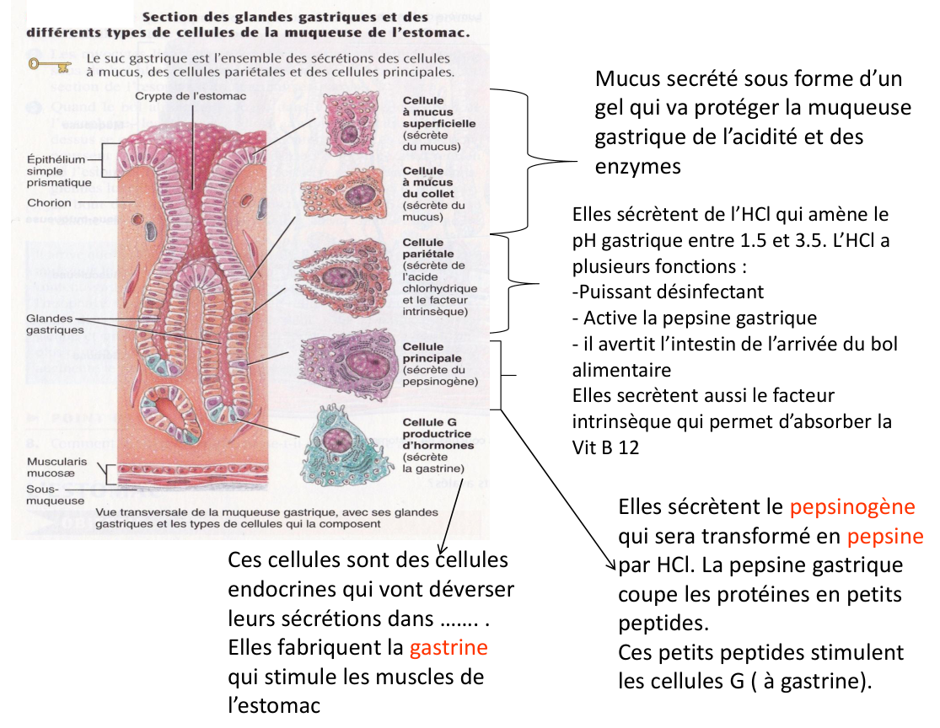
Glandes gastriques et principales cellules de la muqueuse — diaporama de la prof.

4.3. Motilité gastrique et formation du chyme
- Peu après l’arrivée de la nourriture, des contractions partent du fundus vers le pylore ; le diaporama indique des vagues environ toutes les 20 secondes.
- Ces vagues mélangent le bol alimentaire avec le suc gastrique.
- Des contractions plus fortes envoient ensuite le bol vers le sphincter pylorique fermé, puis le renvoient vers le haut de l’estomac.
Transformation clé
Le bol alimentaire devient progressivement une bouillie plus liquide appelée chyme.

- Une petite quantité de substances est absorbée dans l’estomac : eau, acides gras à chaîne courte, certains médicaments comme l’aspirine, et surtout l’alcool.
- Le pylore s’ouvre progressivement : une petite quantité de chyme est libérée dans le duodénum à chaque mouvement péristaltique.

5. Étape intestinale : formation des nutriments

5.1. Les trois segments de l’intestin grêle
Segment | Longueur indiquée | Rôle principal dans le diaporama
Duodénum | 25 à 30 cm | Lieu de formation des nutriments ; reçoit le chyme et les sécrétions du foie et du pancréas.
Jéjunum | 2,5 m | Lieu d’absorption des nutriments.
Iléon | 3,5 m | Lieu d’absorption des nutriments.

5.2. Rôle du pancréas

Une glande amphicrine
Le pancréas est à la fois exocrine et endocrine : il est qualifié de glande amphicrine.
- Pancréas exocrine : cellules en acini qui fabriquent le suc pancréatique pour la digestion.
- Pancréas endocrine : cellules des îlots de Langerhans qui sécrètent des hormones régulatrices de la glycémie, notamment l’insuline et le glucagon.
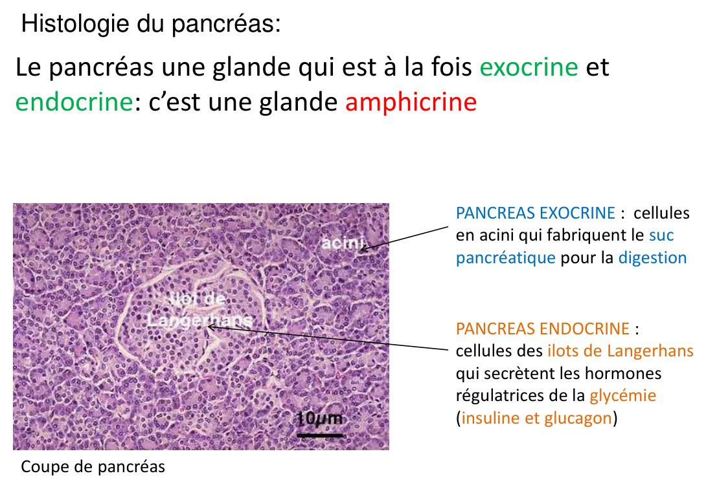
Histologie du pancréas : composantes exocrine et endocrine — diaporama de la prof.

Le suc pancréatique
Composition indiquée : eau, bicarbonate de sodium (NaHCO₃), pH ≈ 8 et enzymes.
Enzyme / groupe | Action indiquée
Amylase | Dégrade les polysaccharides, par exemple l’amidon, en maltose.
Lipase | Dégrade les triglycérides en glycérol et acides gras.
Phospholipase | Mentionnée parmi les enzymes lipidiques.
Ribonucléase + désoxyribonucléase | Dégradent les acides nucléiques.

Proenzymes et protection du pancréas
Certaines enzymes sont sécrétées sous forme de proenzymes inactives, ce qui empêche l’autodigestion du pancréas. La trypsine est présentée comme une protéase capable de dégrader différents types de protéines ; le diaporama cite aussi l’élastase et la collagénase.

Régulation
CCK + sécrétine
À l’arrivée du chyme dans le duodénum, les cellules duodénales sécrètent la CCK et la sécrétine ; ces deux hormones stimulent le pancréas et la sécrétion du suc pancréatique.

5.3. Rôle du foie et de la vésicule biliaire
Le foie est présenté comme une glande exocrine à deux lobes. La vésicule biliaire est un sac en forme de poire mesurant 7 à 10 cm de long.

Structure du foie
- Dans le lobule hépatique, les hépatocytes sont organisés en travées ; une travée d’hépatocytes est appelée travée de Remak.
- Les travées sont séparées par des sinusoïdes sanguins, capillaires très perméables.
- Des cellules réticulo-endothéliales sont indiquées comme détruisant les globules rouges vieillissants.
- Système porte : veine située entre deux réseaux de capillaires ; exemple donné : veine porte hépatique entre l’intestin grêle et le foie.

Formation et trajet de la bile
- Les hépatocytes fabriquent la bile et la déversent dans les canalicules biliaires.
- Les canalicules des lobes droit et gauche se rejoignent pour former le conduit hépatique commun.
- Le conduit cystique permet à la bile de gagner la vésicule biliaire pour y être stockée et d’être évacuée vers le duodénum.
- Le conduit cholédoque débouche dans l’ampoule hépatopancréatique.
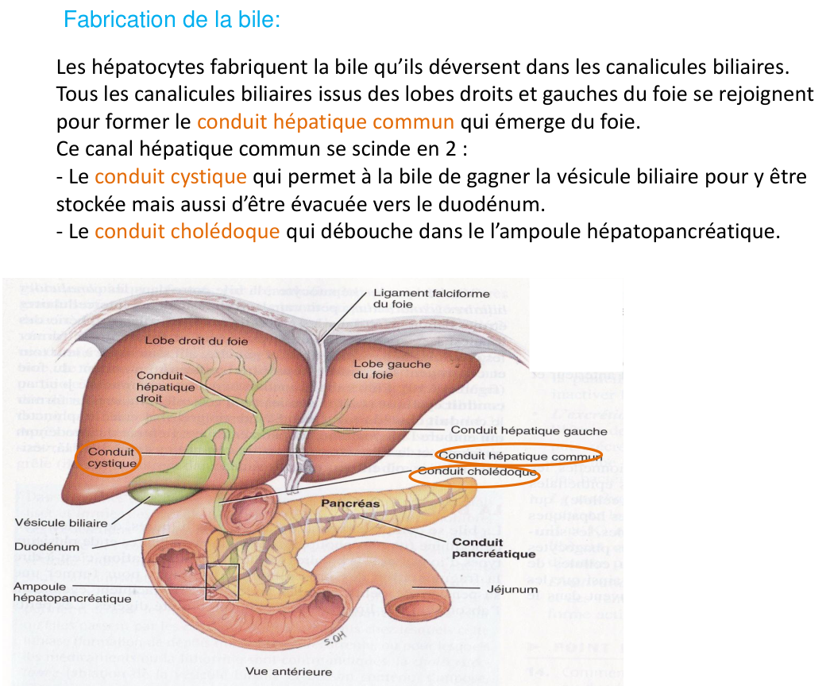
Voies biliaires : conduit hépatique commun, conduit cystique et cholédoque — diaporama de la prof.

Composition et fonction de la bile
Le diaporama décrit la bile comme un liquide jaune-vert composé notamment de 97 % d’eau, de glucides, lipides, protéines, sels biliaires et pigments biliaires (bilirubine et stercobiline).
La bilirubine provient de la dégradation d’une partie de l’hémoglobine des hématies. Le cours associe les pigments biliaires à la coloration jaune de l’urine et brune des fèces.
Rôle des sels biliaires
Les sels biliaires sont des agents émulsifiants des lipides : ils fragmentent les grosses masses lipidiques en petites particules plus facilement dégradables par les lipases pancréatiques. Après l’action des lipases, les lipides forment des micelles absorbables par la paroi intestinale.

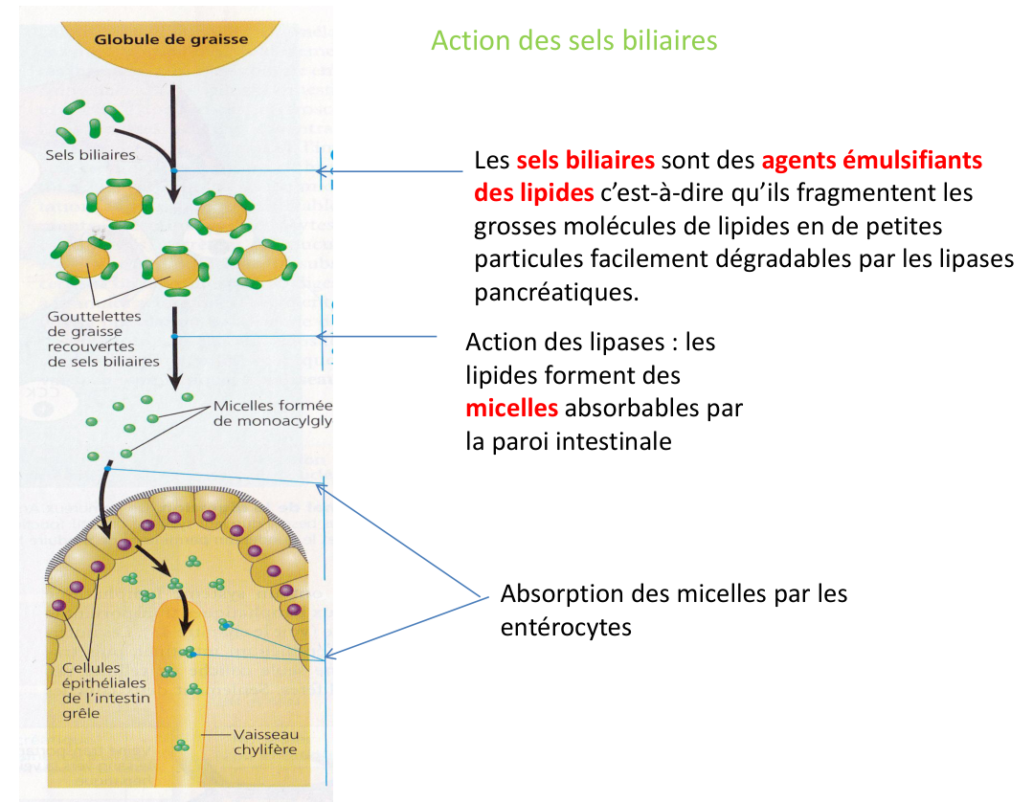
Émulsification des lipides par les sels biliaires et formation de micelles — diaporama de la prof.
Bilan du duodénum
Le duodénum fabrique le suc intestinal et reçoit les sécrétions du pancréas et du foie. Les grosses molécules du chyme sont alors réduites en nutriments : l’ensemble forme le chyle.

6. Absorption intestinale

6.1. Où a lieu l’absorption ?
L’absorption a lieu dans l’intestin grêle, en particulier dans le jéjunum et l’iléon.

6.2. Villosités, microvillosités et vaisseaux
- La muqueuse de l’intestin grêle présente des villosités et des microvillosités.
- Chaque villosité contient des capillaires sanguins et un vaisseau chylifère, c’est-à-dire un capillaire lymphatique.
- La face apicale des entérocytes porte une bordure en brosse formée par les microvillosités.
- Les glandes intestinales produisent un suc intestinal riche en eau, mucus, enzymes et lysozymes.
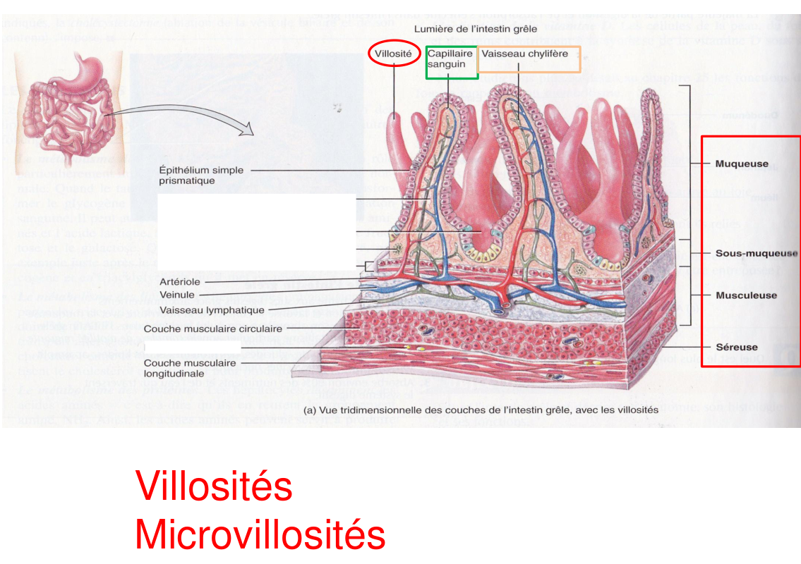
Villosités, microvillosités, capillaires sanguins et vaisseau chylifère — diaporama de la prof.
Complément Réussis ton IFSI
Le cours Réussis ton IFSI reprend la même logique visuelle en montrant les plis, les villosités puis les microvillosités de l’intestin grêle.

6.3. Enzymes de la bordure en brosse
Les enzymes de la bordure en brosse sont des protéines ancrées dans la membrane des microvillosités.
Enzyme | Substrat / action
Maltase | Coupe la liaison entre deux glucoses.
Saccharase | Coupe la liaison entre glucose et fructose.
Lactase | Coupe la liaison entre glucose et galactose.
Dipeptidases | Séparent les dipeptides.

6.4. Motilité de l’intestin grêle
Mouvement | Rôle
Segmentation | Malaxage local du chyle sans le faire progresser.
Péristaltisme | Ondes de contraction qui déplacent le chyle vers la valve iléo-cæcale.

6.5. Destination des nutriments absorbés
Le schéma d’absorption du diaporama distingue deux voies principales :
- Vers les capillaires sanguins : monosaccharides, acides aminés et acides gras à chaîne courte.
- Vers le vaisseau chylifère : les produits lipidiques issus des acides gras à chaîne longue et monoacylglycérols sont retransformés en triacylglycérols puis associés en chylomicrons.
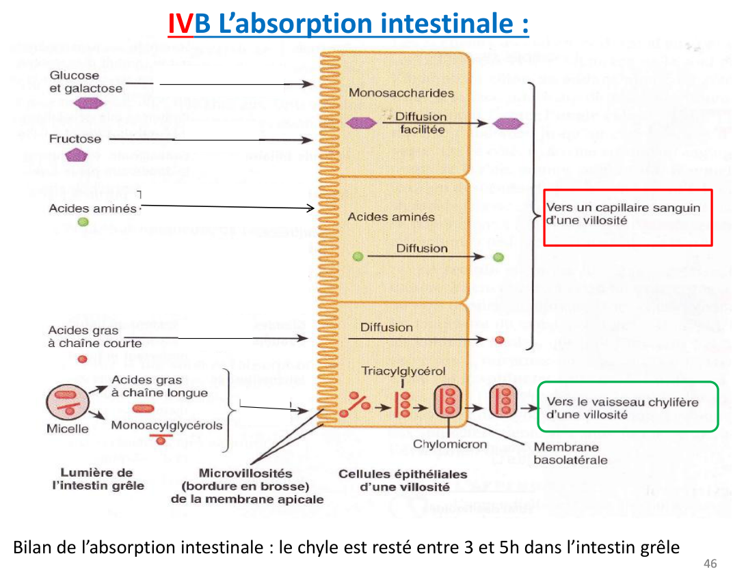
Bilan de l’absorption intestinale : voie sanguine et voie chylifère — diaporama de la prof.
Repère temporel
Le diaporama indique que le chyle reste entre 3 et 5 heures dans l’intestin grêle.

7. Gros intestin et défécation

7.1. Anatomie du gros intestin
Le gros intestin s’étend de la valvule iléo-cæcale à l’anus. Le diaporama le divise en trois ensembles : cæcum + appendice, côlon et rectum.
Les schémas repèrent aussi les segments du côlon : ascendant, transverse, descendant et sigmoïde.
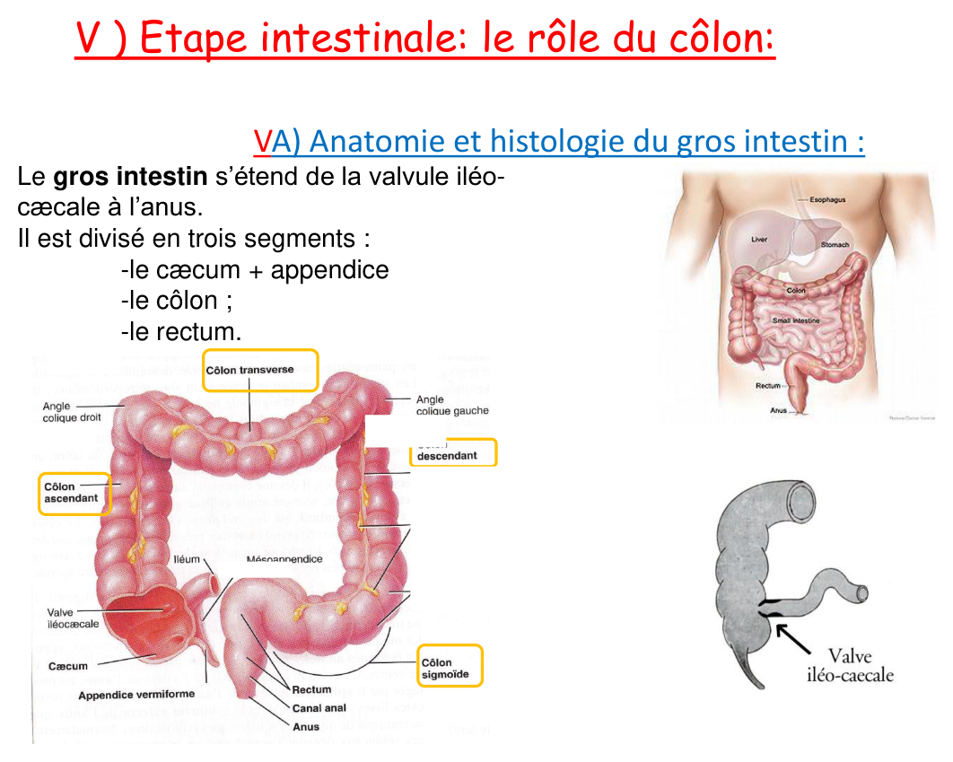
Anatomie du gros intestin et valve iléo-cæcale — diaporama de la prof.
Complément Réussis ton IFSI
Le cours Réussis ton IFSI montre également les différentes portions du côlon, le rectum et le canal anal.

7.2. Histologie
La muqueuse du gros intestin ne présente plus de villosités. Elle forme des glandes à mucus.

7.3. Devenir du chyle dans le gros intestin

Action du microbiote intestinal
Transformation | Conséquence indiquée
Fermentation des glucides restants | Dégagement de CO₂ et de méthane → flatulences.
Transformation des acides aminés restants | Formation de substances diverses contribuant à l’odeur caractéristique des fèces.

Absorption de l’eau et formation des fèces
Des cellules absorbent l’eau du chyle : les fèces deviennent de plus en plus solides au fur et à mesure de leur progression vers le rectum. Le mucus joue un rôle de lubrifiant.
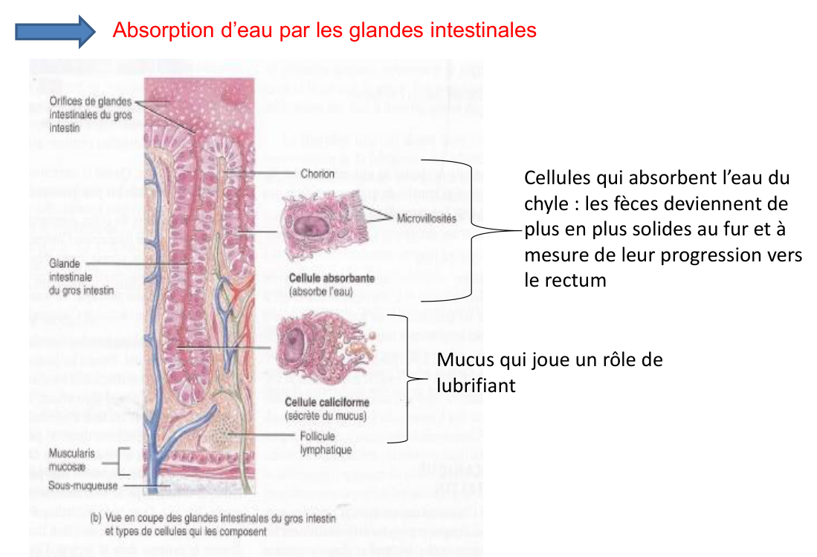
Absorption d’eau dans le gros intestin et cellules à mucus — diaporama de la prof.

7.4. Réflexe de défécation
- Les matières fécales sont stockées dans le côlon descendant et le sigmoïde avant de descendre dans le rectum.
- La distension de la paroi rectale déclenche le réflexe de défécation.
- L’anus est maintenu fermé par deux sphincters : l’un involontaire et l’autre volontaire.
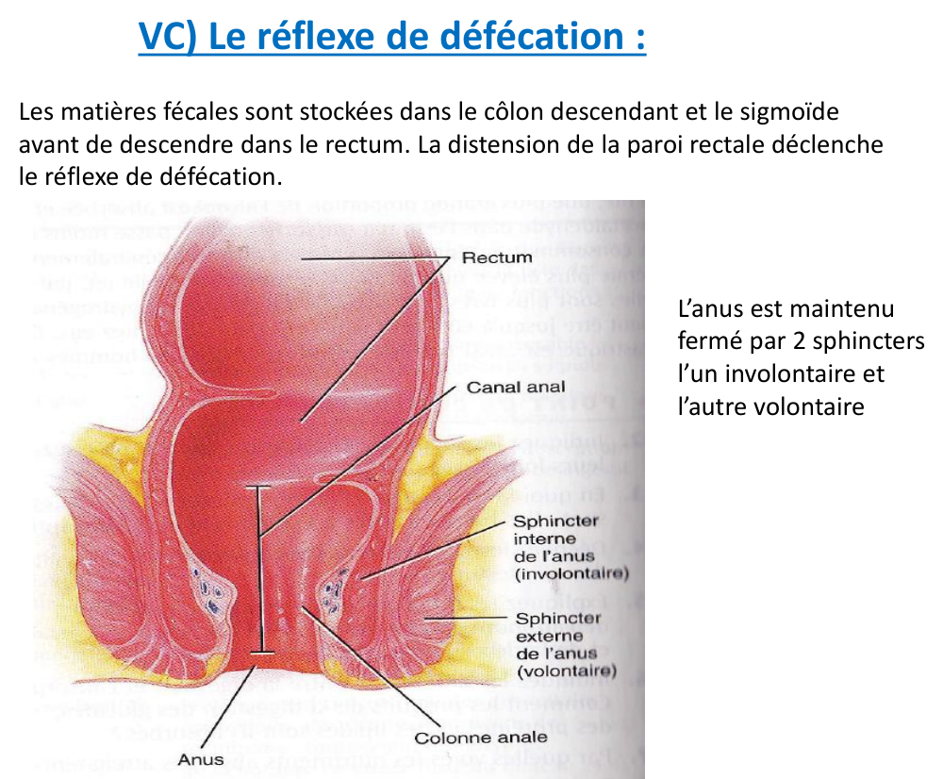
Rectum, canal anal et sphincters impliqués dans la défécation — diaporama de la prof.

8. Synthèse générale

8.1. Fonction principale de chaque région
Organe / région | Fonctions principales indiquées dans le diaporama
Bouche + organes associés | Ingestion ; propulsion ; digestion mécanique par dents et langue ; digestion chimique par la salive.
Pharynx + œsophage | Propulsion du bol alimentaire vers l’estomac par ondes péristaltiques.
Estomac | Digestion mécanique ; digestion chimique par le suc gastrique et la pepsine ; absorption limitée de certaines substances liposolubles.
Intestin grêle + organes annexes | Digestion mécanique par segmentation ; propulsion ; digestion chimique ; absorption des produits de dégradation des protéines, lipides, acides nucléiques, glucides, vitamines, électrolytes et eau.
Gros intestin | Digestion chimique par les bactéries intestinales ; absorption de l’eau résiduelle ; propulsion des fèces vers le rectum ; défécation réflexe.

8.2. Fil conducteur de la digestion
Étape | Contenu / transformation clé
Bouche | Aliments → mastication + salive → bol alimentaire
Œsophage | Bol alimentaire → transport péristaltique
Estomac | Bol alimentaire + suc gastrique + brassage → chyme
Duodénum | Chyme + suc intestinal + sécrétions pancréatiques + bile → nutriments / chyle
Jéjunum–iléon | Absorption des nutriments vers le sang ou la lymphe
Gros intestin | Action bactérienne + réabsorption d’eau → fèces
Rectum / anus | Stockage puis défécation

8.3. Mots-clés à savoir définir
Terme | Définition tirée / reformulée des documents
Digestion | Transformations mécaniques et chimiques réduisant les grosses molécules en nutriments.
Péristaltisme | Contractions involontaires faisant avancer le contenu d’un organe creux.
Chyme | Bouillie de plus en plus liquide formée dans l’estomac.
Chyle | Contenu intestinal après réduction des grosses molécules en nutriments dans le duodénum.
Villosité | Relief de la muqueuse intestinale contenant des capillaires sanguins et un vaisseau chylifère.
Micelle | Structure lipidique absorbable représentée après l’action des sels biliaires et des lipases.

Fiche express — à relire juste avant une évaluation

Les chiffres clés du diaporama
Élément | Valeur
Dentition adulte | 32 dents : 8 incisives, 4 canines, 8 prémolaires, 12 molaires
Salive | 1 à 2 L/jour
Contribution des glandes salivaires | Parotide 25 % • Sous-maxillaire 70 % • Sublinguale 5 %
pH gastrique | 1,5 à 3,5
Motilité gastrique | Vagues indiquées environ toutes les 20 s
Duodénum | 25–30 cm
Jéjunum | 2,5 m
Iléon | 3,5 m
Suc pancréatique | pH ≈ 8
Vésicule biliaire | 7 à 10 cm
Bile | 97 % d’eau
Temps du chyle dans l’intestin grêle | 3 à 5 h

Enzymes / hormones incontournables
Nom | À associer immédiatement
α-amylase salivaire | Amidon → sucres plus simples ; agit à pH neutre
Lysozyme | Action antibactérienne dans la cavité buccale
Pepsine | Protéines → petits peptides ; activée à partir du pepsinogène par HCl
Amylase pancréatique | Polysaccharides → maltose
Lipase pancréatique | Triglycérides → glycérol + acides gras
Trypsine | Protéase ; issue d’une proenzyme inactive
CCK + sécrétine | Hormones duodénales stimulant la sécrétion pancréatique
Gastrine | Sécrétée par les cellules G ; stimule les muscles de l’estomac
Maltase / saccharase / lactase | Enzymes de la bordure en brosse pour les disaccharides
Dipeptidases | Séparent les dipeptides

À ne pas confondre
Notion 1 | Notion 2
Segmentation : malaxage local sans progression | Péristaltisme : propulsion du contenu
Pancréas exocrine : suc pancréatique | Pancréas endocrine : insuline et glucagon
Vaisseaux sanguins de la villosité : nombreux nutriments | Vaisseau chylifère : transport des chylomicrons
Chyme : contenu gastrique | Chyle : contenu intestinal après digestion duodénale

Dernier rappel
Le sens général à maîtriser : ALIMENTS → BOL ALIMENTAIRE → CHYME → CHYLE → FÈCES, avec digestion mécanique + chimique puis absorption.

Thèmes annoncés « pour aller plus loin » dans le diaporama
Le diaporama cite, sans les développer : les réflexes de salivation (inné et conditionné — Ivan Pavlov), le microbiote intestinal, le contrôle nerveux du tube digestif et le contrôle hormonal du tube digestif. Aucun détail extérieur n’a été ajouté ici.
Sources utilisées
1) Diaporama « L’appareil digestif et la digestion » — IFSI, cours de 1re année. 2) Capture du cours « La fonction digestive » de Réussis ton IFSI fournie dans la conversation. Aucune autre source.

